附件2
南京信息工程大学“团支部工作成绩单”实施意见
为深入贯彻习近平总书记对群团改革工作的重要指示和全国高校思想政治工作会议的精神，全面落实《关于加强新时代团的基层建设 着力提升团的组织力的意见》有关要求，聚焦推动我校团支部规范化建设，切实提升团支部工作活力，着力增强团支部引领力、组织力和服务力，现面向全校的班级团支部实施“团支部工作成绩单”制度。具体意见如下。
一、工作目标
按照共青团改革要求，紧紧围绕保持和增强共青团组织政治性、先进性、群众性这一基本目标，通过建立科学合理的高校“团支部工作成绩单”制度，全面落实高校基层团支部工作清单，明确高校团支部工作职责、工作内容和工作标准。依托“PU平台”等技术手段，系统规划、有力推动团支部的工作开展，客观记录、有效认证、科学评价团支部的工作落实和工作成效。建立完善工作激励机制，将“团支部工作成绩单”作为团支部参与各类评选的重要依据，进一步激发团支部在思想引领、素质拓展、权益服务、组织建设等方面的功能发挥。
二、工作内容
1.明确功能定位
明确“团支部工作成绩单”在基层团组织建设中“全过程记录、动态化跟踪、可视化呈现、科学化评价”的功能和定位。依托“PU平台”等技术手段，搭建起团支部工作线上平台，对团支部的工作开展进行全过程的客观记录和实时跟踪；依托工作平台，对“团支部工作清单”上的内容分模块进行可视化的呈现，督促工作清单的落地落实；建立起一整套科学有效的评价体系，对团支部的工作落实和工作成效进行系统化的评价。
2. 强化内容设计
立足高校“团支部工作清单”，充分融合学校、学院的实际情况，构建出包含“思想政治引领、组织建设、基础工作、活力提升”4个固定模块和N个特色模块组成的“4+N”成绩单评价体系基本框架。“思想政治引领”模块由“信仰公开课、主题团日活动、青年大学习”三个固定指标和若干个自选特色指标构成；“组织建设”模块由“团的支部委员会建设，支部大会、支委会、团小组会，团员教育评议、团员年度团籍注册，团课”四个固定指标和若干个自选特色指标构成；“基础工作”模块由“推优入党、‘双述双评’、团员发展、团费收缴”四个固定指标和若干个自选特色指标构成；“活力提升”模块由“‘两红两优’等各类团内表彰评选，‘百强千优’基层团支部评选，社会实践，志愿服务，承担上级团组织的工作项目、会议或活动”五个固定指标和若干个自选特色指标构成。各学院可充分结合学校立德树人的根本任务和育人工作实际，探索将班级学业帮扶、奖勤助贷、心理健康等工作同团支部权益服务工作相统筹，打造符合学院实际的特色模块和自选特色指标；要探索合理的指标赋权方法，确保“团支部工作成绩单”评价方法的科学性。
3.加强结果应用
构建出激励机制，充分发挥“团支部工作成绩单”的结果应用，进一步激发基层团支部活力。要将“团支部工作成绩单”作为“五四评优”“百强千优”等团内评奖评优的重要参考依据；要加强与共青团“活力提升工程”“班团一体化”等重点工作的联动协同，推动将“团支部工作成绩单”作为班集体考核的重要内容。
三、工作要求
各学院团委要成立专门工作组，院团委书记为第一责任人，学院团委副书记具体负责，统筹推进该项工作。要依照本意见的要求，参考有益经验，结合学院实际，既抓好共性模块的落实，也要注重个性化模块的探索，研究制定具体操作方案。校团委PU平台已经搭建完毕，请各学院团委于11月30日前按照操作指南完成院级层面功能、团支部层面功能搭建，学院团委书记指导监督好“团支部工作成绩单”具体工作的开展。

附件：2.1江苏高校“团支部工作成绩单”评价体系基本框架
2.2“团支部工作成绩单”操作简介（以PU平台为例）

附件2.1
江苏高校“团支部工作成绩单”评价体系基本框架
模块 | 项目指标 | 项目要求
思想政治  引领 | 1.信仰公开课 | 每学年开展4次信仰公开课
思想政治  引领 | 2.主题团日活动 | 每月组织开展1次主题团日活动
思想政治  引领 | 3.青年大学习 | 全员参与线上青年大学习活动，每学期集中开展2次以上理论学习
思想政治  引领 | 特色指标
组织建设 | 1.团支部委员会建设 | 按期换届，配齐配优支委会，明确支委分工
组织建设 | 2.支部大会、支委会、团小组会 | 每季度至少开展1次支部大会，每月至少开展1次支委会，按需召开团小组会
组织建设 | 3.团员教育评议、团员年度团籍注册 | 每年进行1次团员教育评议工作，按规定做好团籍注册工作
组织建设 | 4.团课 | 每季度开展1次
组织建设 | 特色指标
基础工作 | 1.推优入党 | 严格落实工作程序和要求，扎实做好推优入党工作
基础工作 | 2.“双述双评” | 每学年开展1次“双述双评”工作
基础工作 | 3.团员发展 | 按规定开展好团员发展工作
基础工作 | 4.团费收缴 | 按规定收缴团费
基础工作 | 特色指标
活力提升 | 1.“两红两优”等各类团内表彰评选 | 积极参与全国、省、市、校、院等各级评选表彰争创推报工作
活力提升 | 2.“百强千优”基层团支部评选 | 积极参与“百强千优”评选争创推报工作
活力提升 | 3.社会实践 | 积极组织开展“三下乡”“力行杯”“就业见习”等实践育人活动
活力提升 | 4.志愿服务 | 广泛组织开展各类志愿服务活动
活力提升 | 5.承担上级团组织的工作项目 | 积极承担校团委、院团委等上级团组织的各类工作项目
活力提升 | 特色指标
特色模块 | 可围绕学业帮扶、奖勤助贷、心理健康等工作探索设计
备注：各支部的主题团日活动可以信仰公开课、理论学习等形式开展，可与支部大会、团员教育评议、双述双评
等工作结合开展。

附件2.2
“团支部工作成绩单”操作简介（以PU平台为例）
（PU平台联系人：李昂 18551410407）
- 院级层面功能
- 院系老师可审核开展方式为“PU活动”形式的项目，由对应团支部发起的活动，活动审核与普通第二课堂活动审核基本一致，会增加“团支部活动”的红色标识，相应活动将正常计入学校第二课堂活动中，也一并计入该团支部工作项目中进行统计加分。
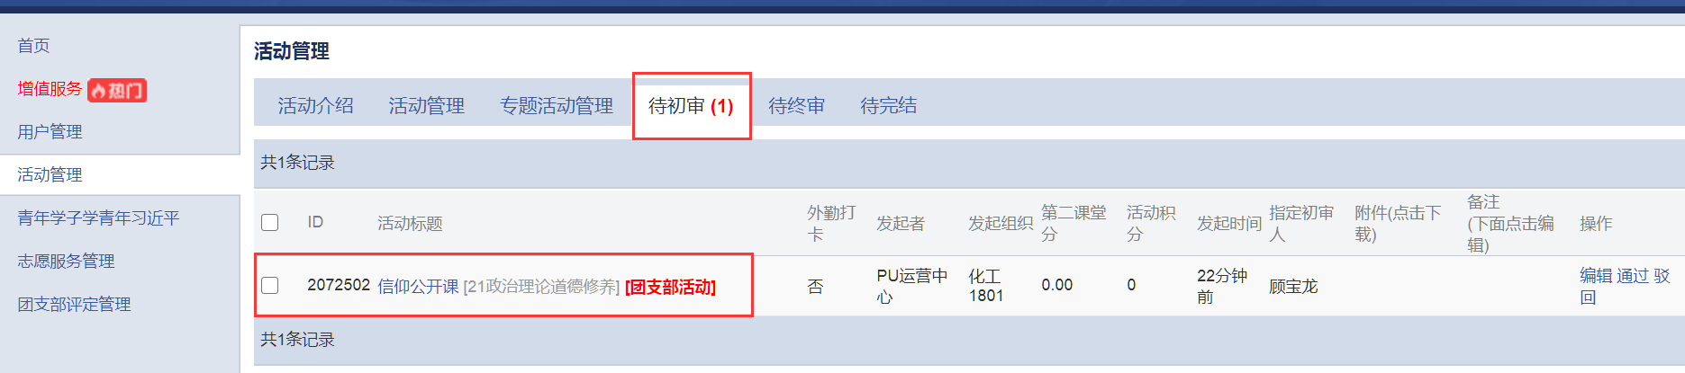
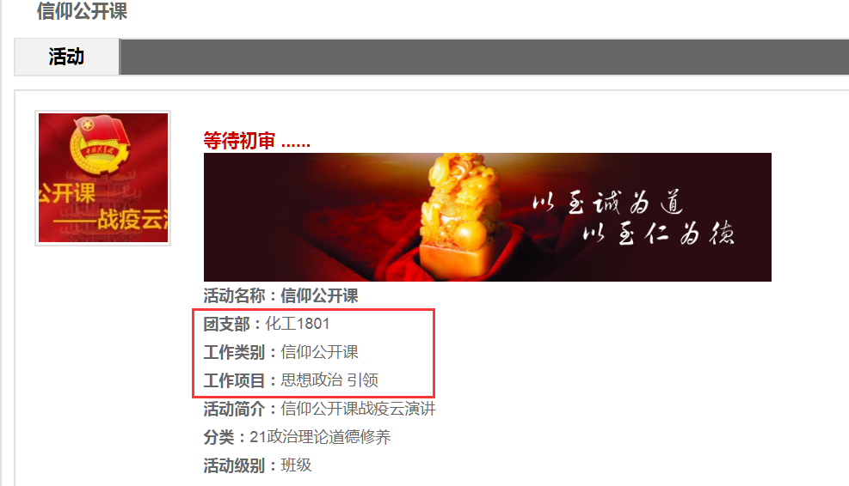
- 院系审核人可对团支部提交的加分内容进行审核（校级审核人功能一致）
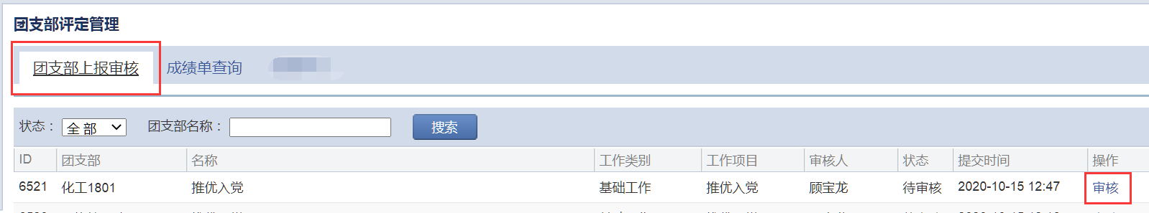
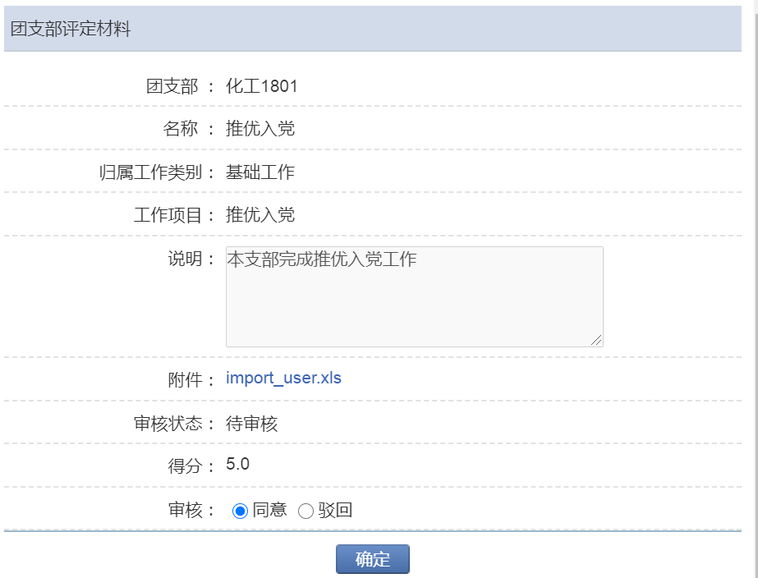
3. 院级团支部工作成绩单管理老师可以对本院系的团支部进行扣分及查看成绩单操作。（校级审核人功能一致）
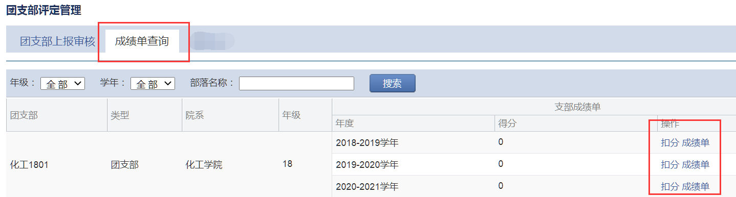

- 团支部层面操作
- 发起团支部工作活动
1. 团支书在“团支部工作”模块点击“发起支部活动”进行操作，过程与发起PU平台第二课堂活动基本一致，区别在于比普通二课活动增加了归属团支部、归属模块（类别）以及归属项目的选项。
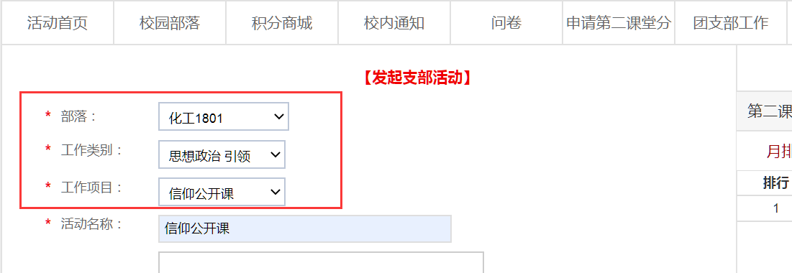
2. 发起成功等待初审，被老师审核通过后活动正常进行报名、签到、完结一系列流程。完结时除为参与活动的同学发放第二课堂得分外还将计算活动的参与率、好评率，达到学校设置的标准时将计入团支部工作得分，完成此项内容。
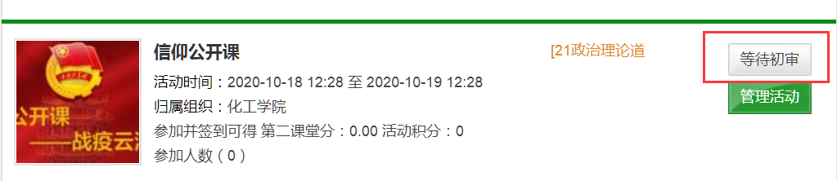

- 团支书上报完成的工作项目申请加分
- 在团支部工作内进入“材料上报”模块，按要求填写完成工作项目的申请提交至相关审核老师处。
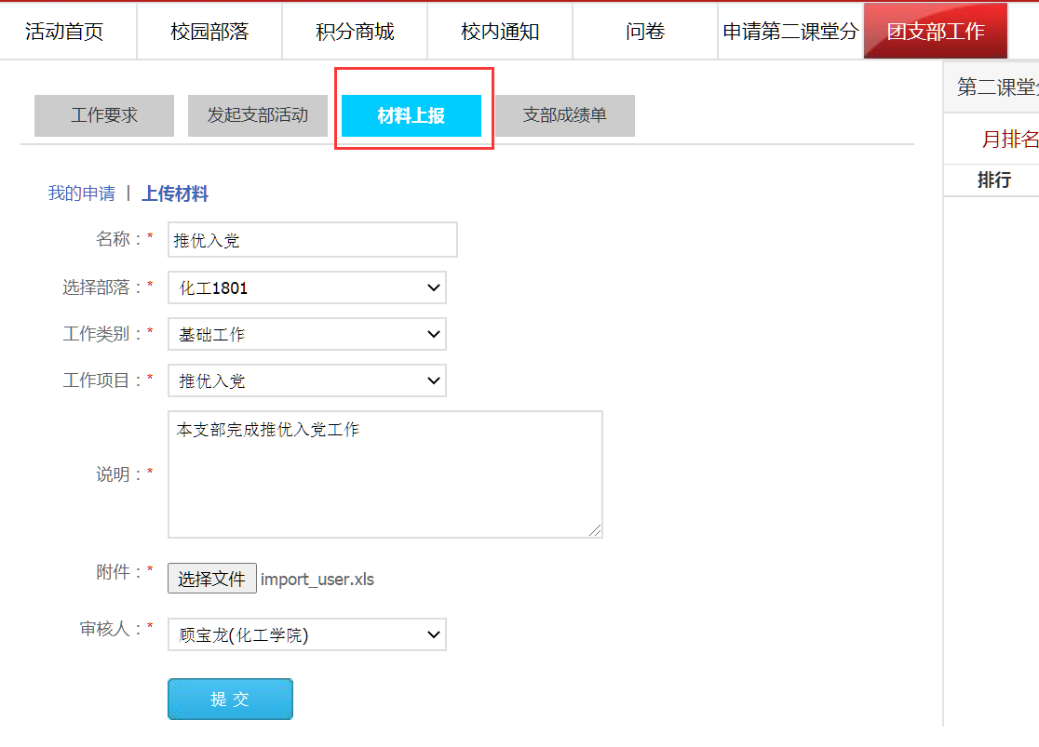
- “我的申请”可查看已提交的材料审核状态
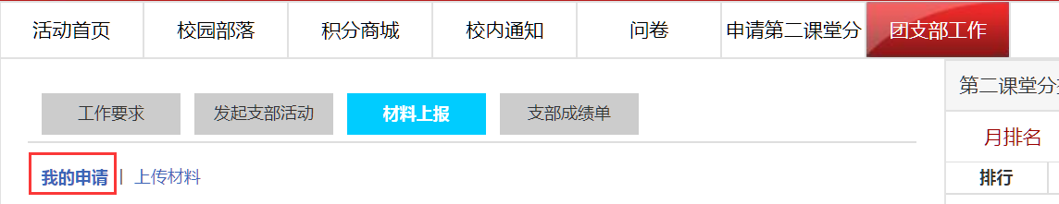
- 查看本支部工作成绩单
